**TRƯỜNG ĐẠI HỌC TÀI NGUYÊN VÀ MÔI TRƯỜNG TP.HCM**

**KHOA: HỆ THỐNG THÔNG TIN VÀ VIỄN THÁM**

____



**TIỂU LUẬN CUỐI KỲ**

**PHÁT TRIỂN PHẦN MỀM MÃ NGUỒN MỞ**

**ĐỀ TÀI: THIẾT KẾ WEBSITE QUẢN LÝ BÁN SÁCH**

Giảng viên hướng dẫn: Phạm Trọng Huynh

Sinh viên thực hiện: Nguyễn Thiên Tính

MSSV: 0950080144

Lớp: 09_CNPM03

TP.HCM, ngày 18 tháng 5 năm 2023

**TRƯỜNG ĐẠI HỌC TÀI NGUYÊN VÀ MÔI TRƯỜNG TP.HCM**

**KHOA: HỆ THỐNG THÔNG TIN VÀ VIỄN THÁM**

____



**TIỂU LUẬN CUỐI KỲ**

**PHÁT TRIỂN PHẦN MỀM MÃ NGUỒN MỞ**

**ĐỀ TÀI: THIẾT KẾ WEBSITE QUẢN LÝ BÁN SÁCH**

Giảng viên hướng dẫn: Phạm Trọng Huynh

Sinh viên thực hiện: Nguyễn Thiên Tính

MSSV:0950080144

Lớp: 09_CNPM03

TP.HCM, ngày 18 tháng 5 năm 2023

Mục lục

Mục lục 3

**Lab 1**: **THIẾT KẾ CSDL VÀ XÂY DỰNG LAYOUT  WEBSITE BOOKS STORE** 4

**Lab 2: XÂY DỰNG TRANG CHỦ** 15

**Lab 3: TIẾP THEO** 19

**Lab 4: XÂY DỰNG TRANG ĐĂNG KÝ, ĐĂNG NHẬP WEBSITE** 21

**Lab 5: XÂY DỰNG GIỎ HÀNG** 23

**Lab 6: XÂY DỰNG THANH TOÁN** 27

**Lab 7: PHÂN TRANG** 30

**Lab 8: TẠO TRANG LOGIN ADMIN** 32

**Lab 9: XÂY DỰNG TRANG ADMIN HIỄN THỊ, XEM THÔNG TIN, XOÁ** 38

# **Lab 1**: **THIẾT KẾ CSDL VÀ XÂY DỰNG LAYOUT  WEBSITE BOOKS STORE**

✔ **Tạo CSDL và các Table trong CSDL QLBansach**

o **Tạo CSDL**

|  |
| --- |
| ---Xoa CSDL QLBansach neu da co use master  Drop Database QLBansach  -----Tao CSDL QLBansach  create database QLBANSACH  GO  use QLBANSACH |

o **Bảng Khách hàng: KHACHHANG**

|  |  |  |  |
| --- | --- | --- | --- |
| **Field Name** | **Data Type** | **Constraint** |  |
| **MaKH** | Int (Auto) |  |  |
| HoTen | nVarchar(50) | Not Null |
| Taikhoan | Varchar(50) | Unique |
| Matkhau | Varchar(50) | Not Null |
| Email | Varchar(100) | Unique |
| DiachiKH | nVarchar(200) |  |
| DienthoaiKH | Varchar(50) |  |
| Ngaysinh | Datetime |  |
| GO  CREATE TABLE KHACHHANG  (  MaKH INT IDENTITY(1,1),  HoTen nVarchar(50) NOT NULL,  Taikhoan Varchar(50) UNIQUE,  Matkhau Varchar(50) NOT NULL,  Email Varchar(100) UNIQUE,  DiachiKH nVarchar(200),  DienthoaiKH Varchar(50),  Ngaysinh DATETIME  CONSTRAINT PK_Khachhang PRIMARY KEY(MaKH)  ) | | | |

o **Bảng Chủ đề : CHUDE**

|  |  |  |  |
| --- | --- | --- | --- |
| **Field Name** | **Data Type** | **Constraint** |  |
| **MaCD** | Int (Auto) |  |  |
| Tenchude | nVarchar(50) | Not Null |
| GO  Create Table CHUDE  (  MaCD int Identity(1,1),  TenChuDe nvarchar(50) NOT NULL,  CONSTRAINT PK_ChuDe PRIMARY KEY(MaCD)  ) | | | |

o **Bảng Nhà xuất bản: NHAXUATBAN**

|  |  |  |  |
| --- | --- | --- | --- |
| **Field**  **Name** | **Data Type** | **Constraint** |  |
| **MaNXB** | Int(Autonumber) |  |  |
| TenNXB | nVarchar(50) | Not Null |
| Diachi | nVarchar(200) |  |
| Dienthoai | Varchar(50) |  |
| GO  Create Table NHAXUATBAN  (  MaNXB int identity(1,1),  TenNXB nvarchar(50) NOT NULL,  Diachi NVARCHAR(200),  DienThoai VARCHAR(50),  CONSTRAINT PK_NhaXuatBan PRIMARY KEY(MaNXB)  ) | | | |

o Bảng Sách: **SACH**

|  |  |  |  |
| --- | --- | --- | --- |
| **Field Name** | **Data Type** | **Constraint** |  |
| **Masach** | Int(Auto) |  |  |
| Tensach | Nvarchar(100) | Not Null |
| Giaban | Decimal(18,0) | Giabana>=0 |
| Mota | nVarchar(Max ) |  |
| Anhbia | Varchar(50) |  |
| Ngaycapnha t | SmallDateTim e |  |
| Soluongton | Int | Soluongban> 0 |
| MaCD | Int |  |
| MaNXB | Int |  |
| Go  CREATE TABLE SACH  (  Masach INT IDENTITY(1,1),  Tensach NVARCHAR(100) NOT NULL,  Giaban Decimal(18,0) CHECK (Giaban>=0),  Mota NVarchar(Max),  Anhbia VARCHAR(50),  Ngaycapnhat DATETIME,  Soluongton INT,  MaCD INT,  MaNXB INT,  Constraint PK_Sach Primary Key(Masach),  Constraint FK_Chude Foreign Key(MaCD) References | | | |

|  |
| --- |
| CHUDE(MaCD),  Constraint FK_NhaXB Foreign Key(MaNXB)References  NHAXUATBAN(MANXB)  ) |

o Bảng Tác giả: **TACGIA**

|  |  |  |  |
| --- | --- | --- | --- |
| **Field Name** | **Data Type** | **Constraint** |  |
| **MaTG** | Int(Autonumber) |  |  |
| TenTG | nVarchar(50) | Not Null |
| Diachi | nVarchar(100) |  |
| Tieusu | nVarchar(Max) |  |
| Dienthoai | Varchar(15) |  |
| GO  CREATE TABLE TACGIA  (  MaTG INT IDENTITY(1,1),  TenTG NVARCHAR(50) NOT NULL,  Diachi NVARCHAR(100),  Tieusu nVarchar(Max),  Dienthoai VARCHAR(50),  CONSTRAINT PK_TacGia PRIMARY KEY(MaTG)  ) | | | |

o Bảng Viết Sách : **VIETSACH**

|  |  |  |  |
| --- | --- | --- | --- |
| **Field Name** | **Data Type** | **Constraint** |  |
| **MaTG** | Int |  |  |
| **Masach** | Int |  |
| Vaitro | nVarchar(50) |  |
| Vitri | nVarchar(50) |  |
| GO  CREATE TABLE TACGIA  (  MaTG INT IDENTITY(1,1),  TenTG NVARCHAR(50) NOT NULL,  Diachi NVARCHAR(100),  Tieusu nVarchar(Max),  Dienthoai VARCHAR(50),  CONSTRAINT PK_TacGia PRIMARY KEY(MaTG)  ) | | | |

o Bảng Đơn đặt hàng : **DONDATHANG**

|  |  |  |  |
| --- | --- | --- | --- |
| **Field Name** | **Data Type** | **Constraint** |  |
| **MaDonHang** | Int (Auto) |  |  |
| MaKH | Int |  |
| NgayDH | Datetime |  |

|  |  |  |  |
| --- | --- | --- | --- |
| Ngaygiao | Datetime |  |  |
| Dathanhtoan | Bit | Default 0 |
| Tinhtranggiaohang | Bit | Default 0 |
| GO  CREATE TABLE DONDATHANG  (  MaDonHang INT IDENTITY(1,1),  Dathanhtoan bit,  Tinhtranggiaohang bit,  Ngaydat Datetime,  Ngaygiao Datetime,  MaKH INT,  CONSTRAINT FK_Khachhang FOREIGN KEY MaKH  REFERENCES Khachhang(MaKH),  CONSTRAINT PK_DonDatHang PRIMARY KEY Dondathang(MaDonHang) ) | | | |

o Bảng Chi tiết đặt hang: **CTDATHANG**

|  |  |  |  |
| --- | --- | --- | --- |
| **Field Name** | **Data Type** | **Constraint** |  |
| **MaDonHang** | Int |  |  |
| **Masach** | Int |  |
| Soluong | Int | Soluong>0 |
| Dongia | Decimal(18,0) | Dongia>=0 |
| Go  CREATE TABLE CHITIETDONTHANG  (  MaDonHang INT,  Masach INT,  Soluong Int Check(Soluong>0),  Dongia Decimal(18,0) Check(Dongia>=0),  CONSTRAINT PK_CTDatHang PRIMARY KEY(MaDonHang,Masach), CONSTRAINT FK_Donhang FOREIGN KEY Madonhang  REFERENCES Dondathang(Madonhang),  CONSTRAINT FK_Sach FOREIGN KEY Masach  REFERENCES Sach(Masach)  ) | | | |

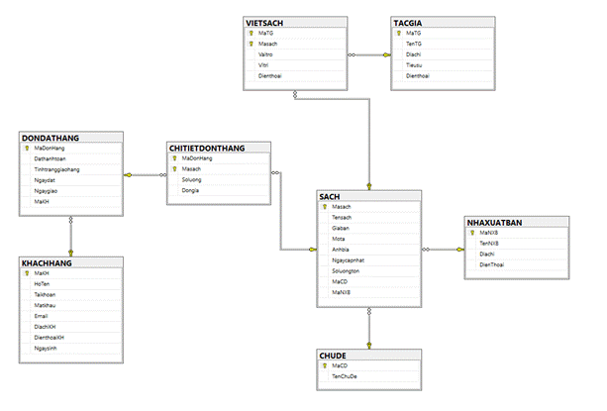✔ **Diagram của CSDL QLBansach**

**Kết quả**

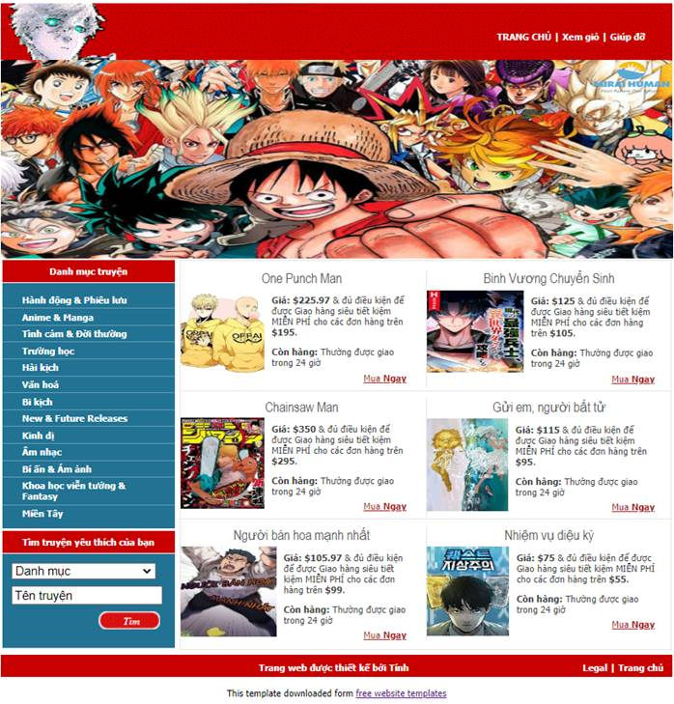

# **Lab 2: XÂY DỰNG TRANG CHỦ**

Conect database QLBANSACH

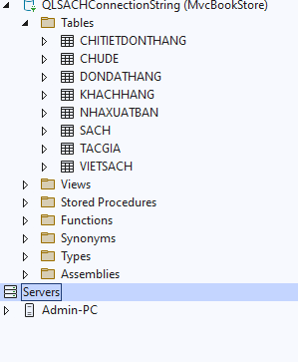

Thêm Models chọn LINQ to SQL classes đặt tên là dbQLBansach.dbml.

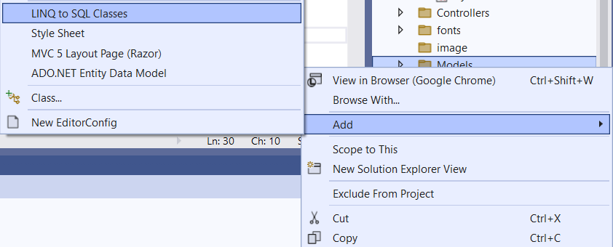

Chọn các table từ database đã conect ở trên

2 Hiển thị thông tin 5 quyển sách mới nhất vào trang chủ.

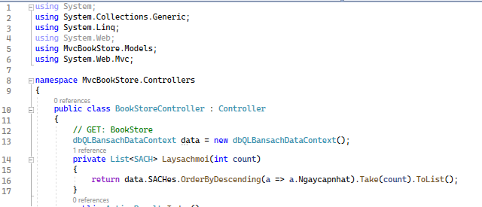

Sửa code index.cshtml

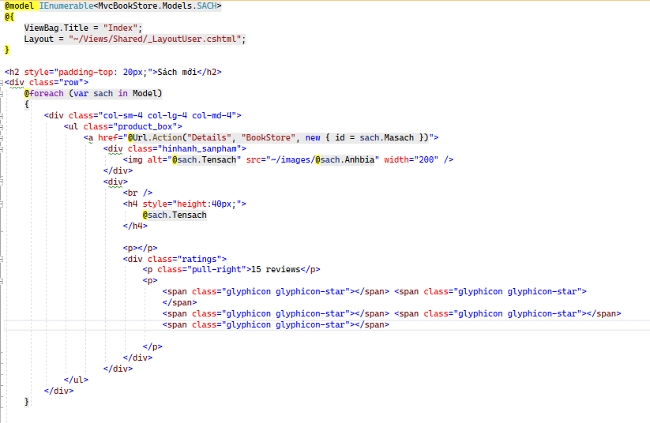

Hiển thị chủ đề và nhà xuất bản trên thanh menu bên trái

Add view cho chủ đề và nhà xuất bản.

Kết quả: ( đã tự thiết kế lại layout tham khảo từ web vinabook)

# **Lab 3: TIẾP THEO**

Cập nhất action SPTheochude code như sau :

Add view SPTheochude

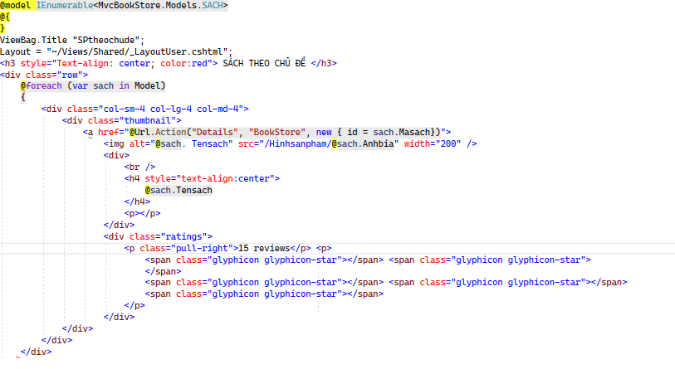

Thực hiện tương tự với action SPTheoNXB

Add view cho SPTheoNXB

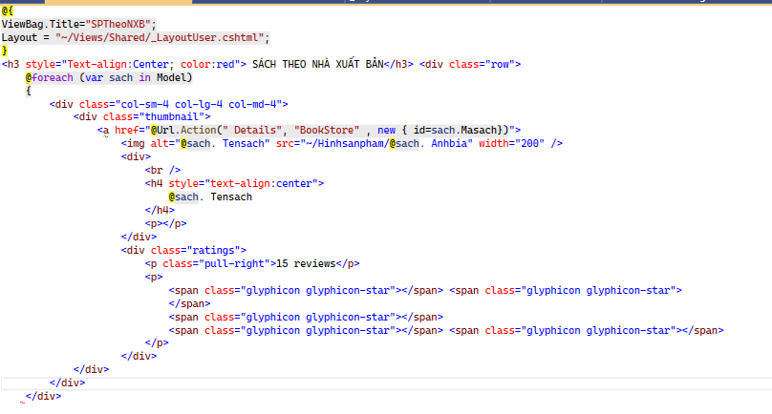

Ta cần thêm 1 Action Details trong BookStoreController để tiếp nhận id= masach để xem chi tiết sản phẩm.

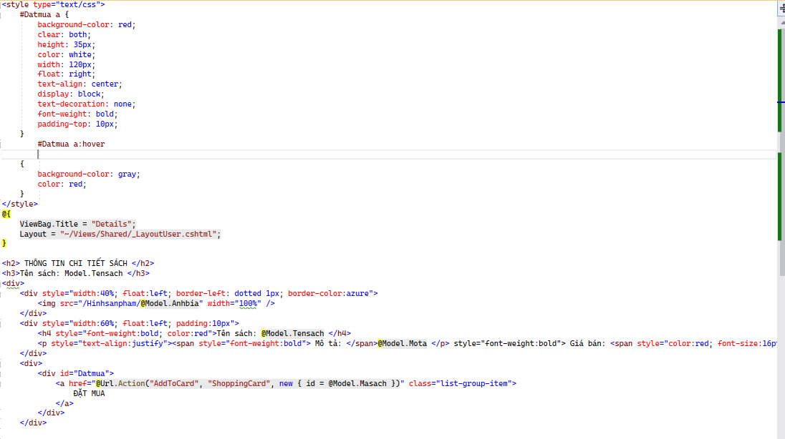

# **Lab 4: XÂY DỰNG TRANG ĐĂNG KÝ, ĐĂNG NHẬP WEBSITE**

Tạo controller người dùng

Tạo hàm Dangky 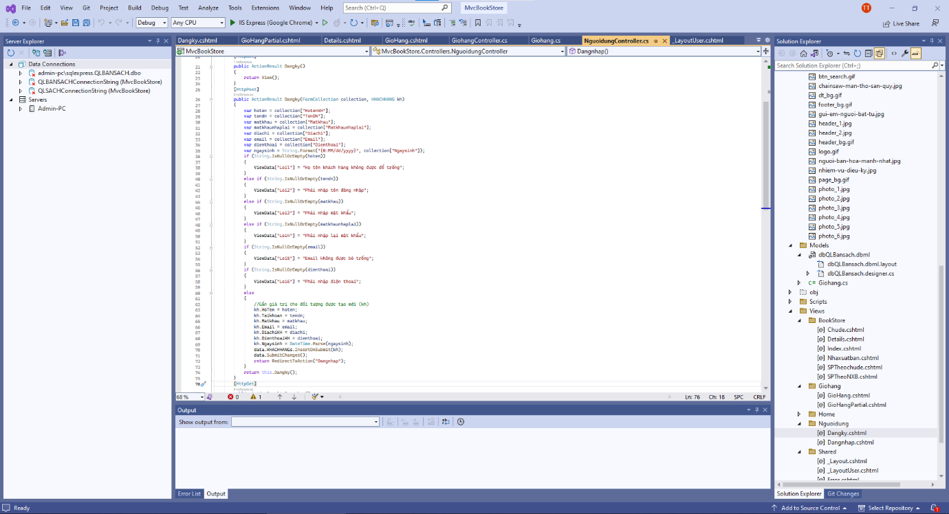

Add view Dangky

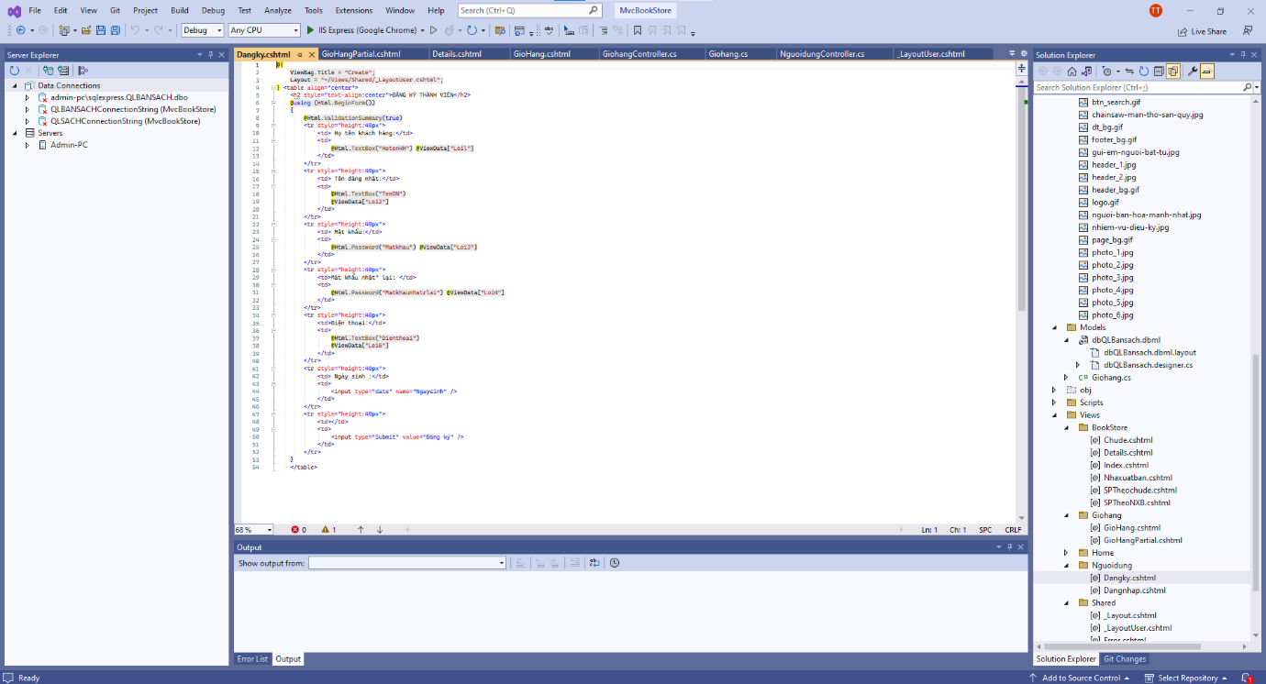

Thêm hàm để xử lý đăng nhập

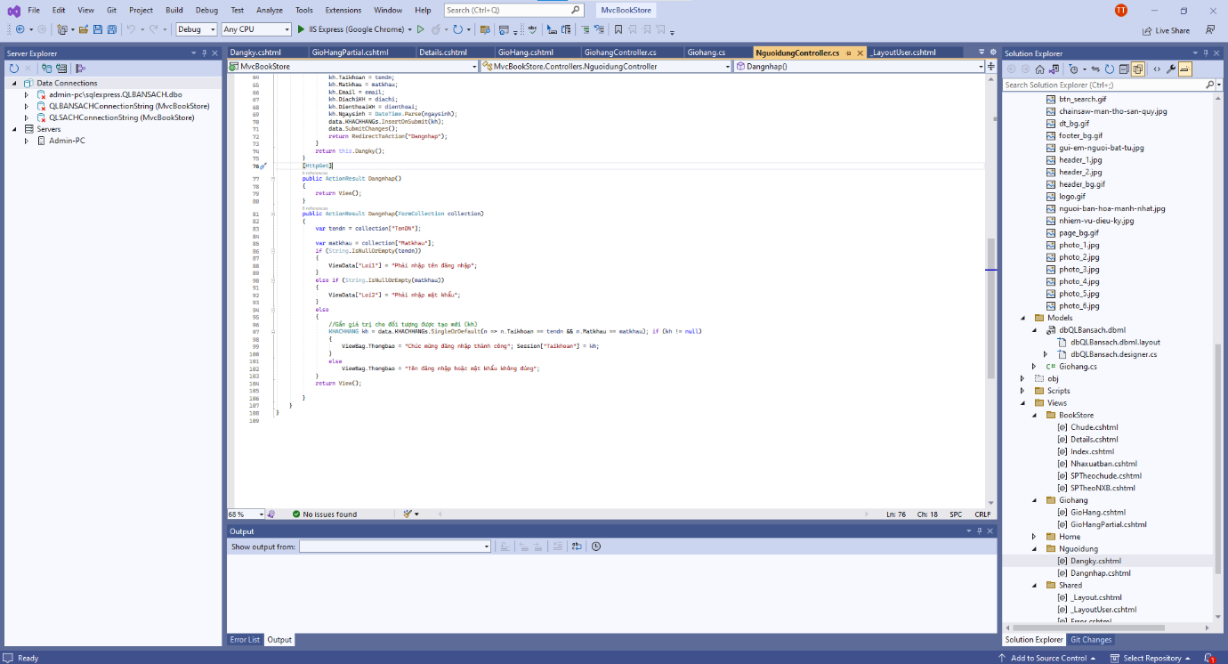

Add view Dangnhap

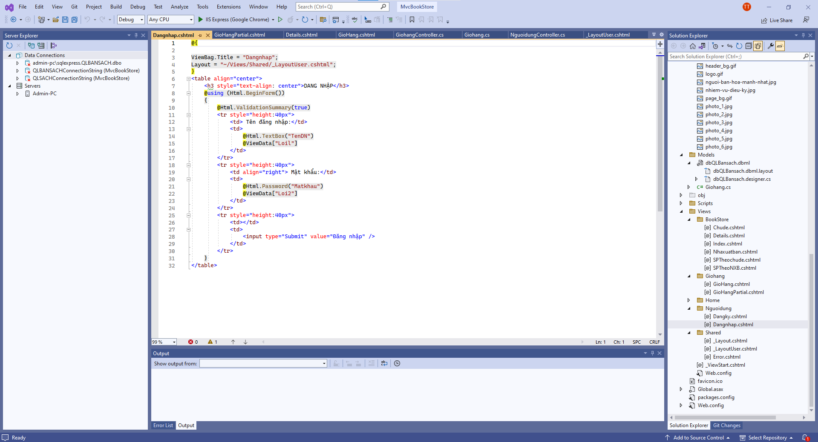

# **Lab 5: XÂY DỰNG GIỎ HÀNG**

Tạo Class Giohang trong Models:

* Khai báo các thuộc tính cho Giỏ hàng.
* Constructor khởi tạo Giỏ hàng, với tham số truyền vào  là Mã sách.

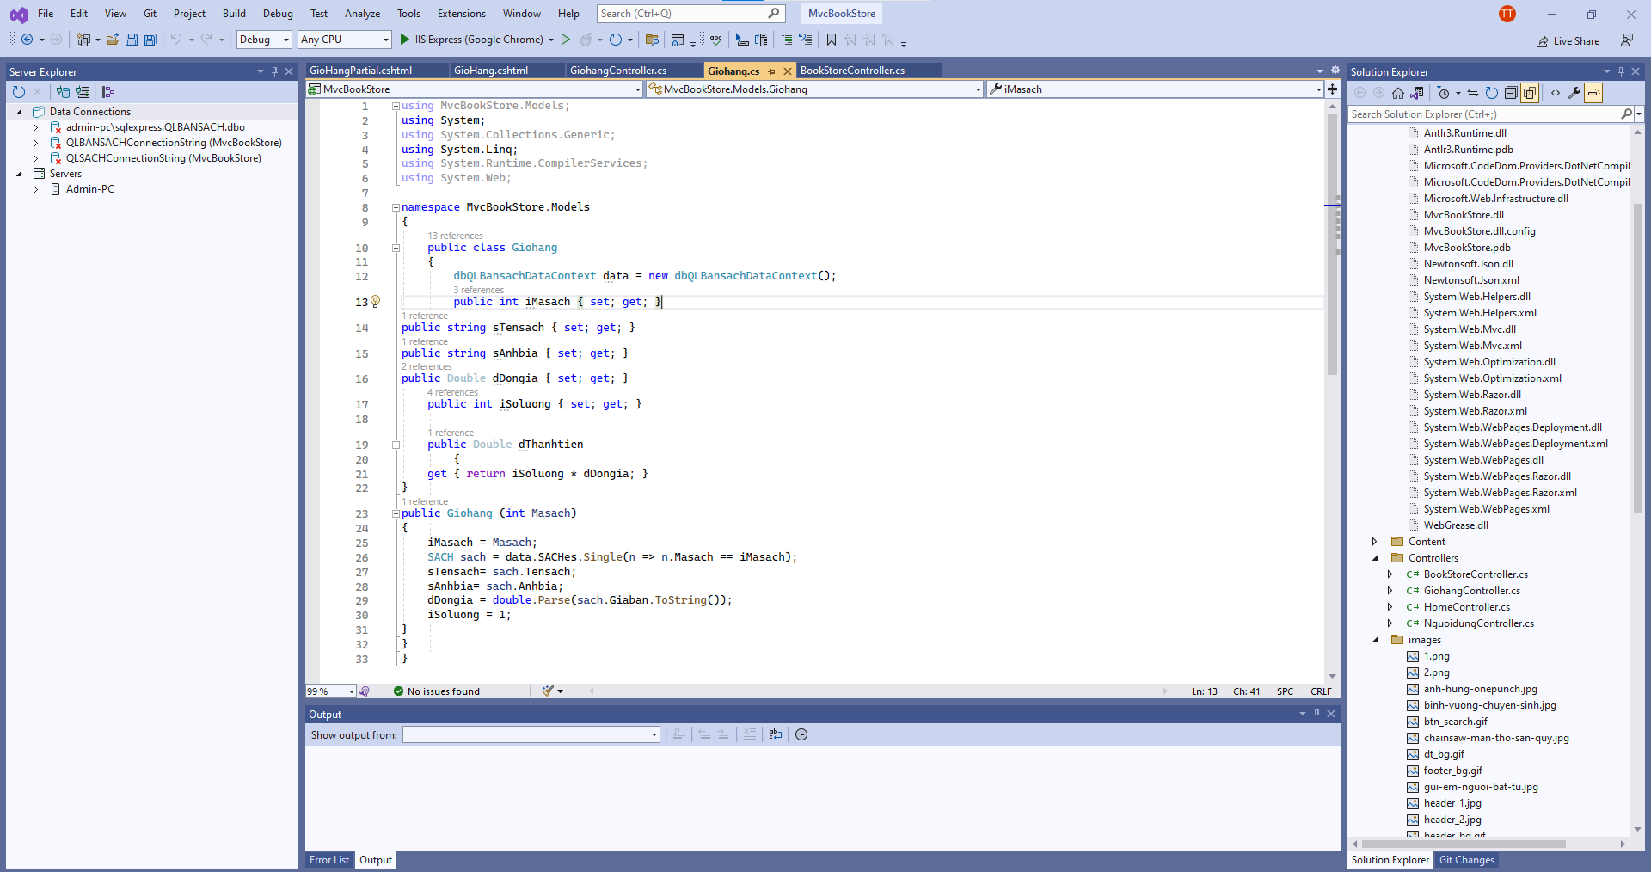

Tạo mới Controller: GiohangController

* Cập nhật phương thức Lấy giỏ hàng từ Session[« Giohang »] nếu có, nếu không sẽ khởi tạo giỏ hàng rỗng

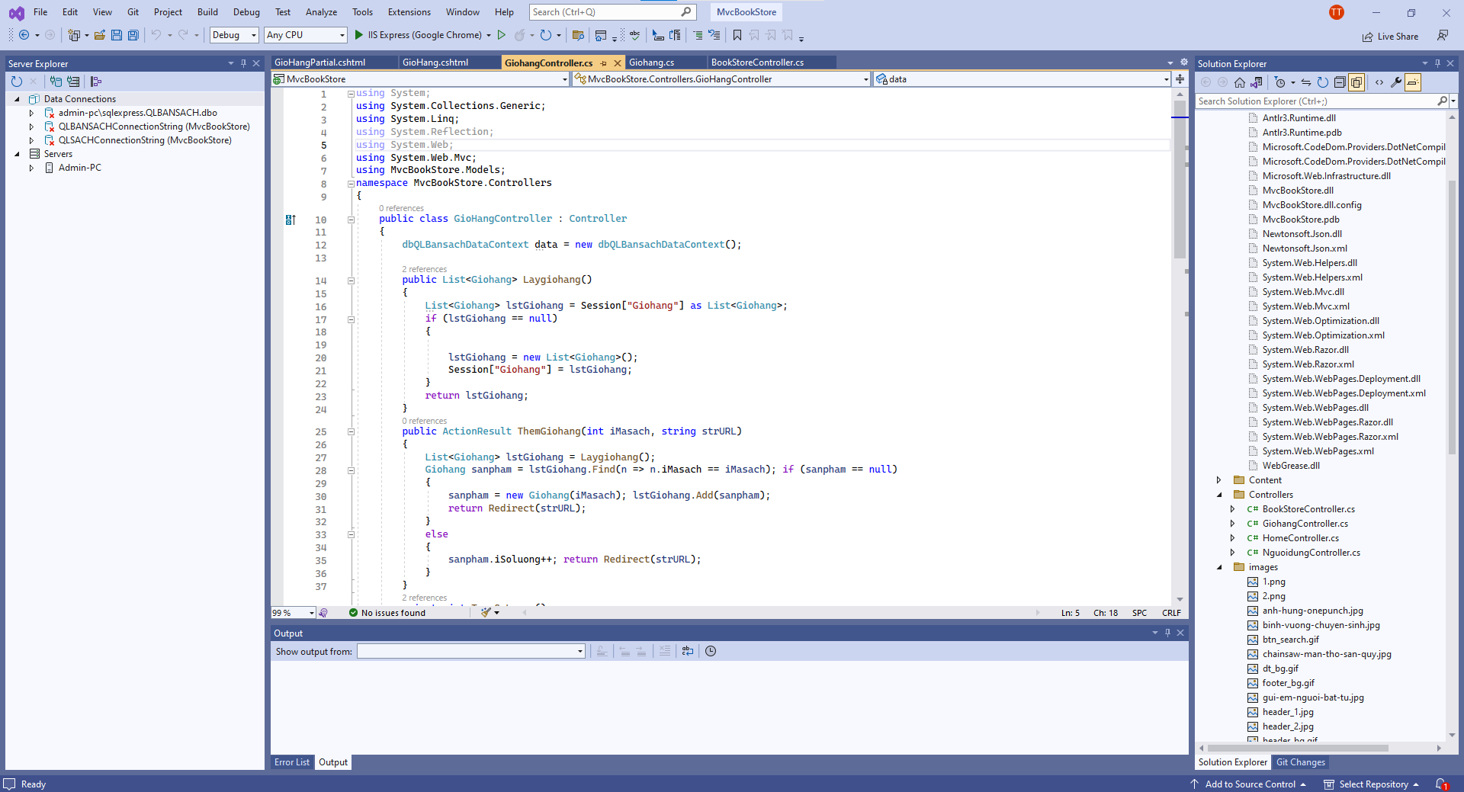

* Cập nhật phương thức ThemGiohang()

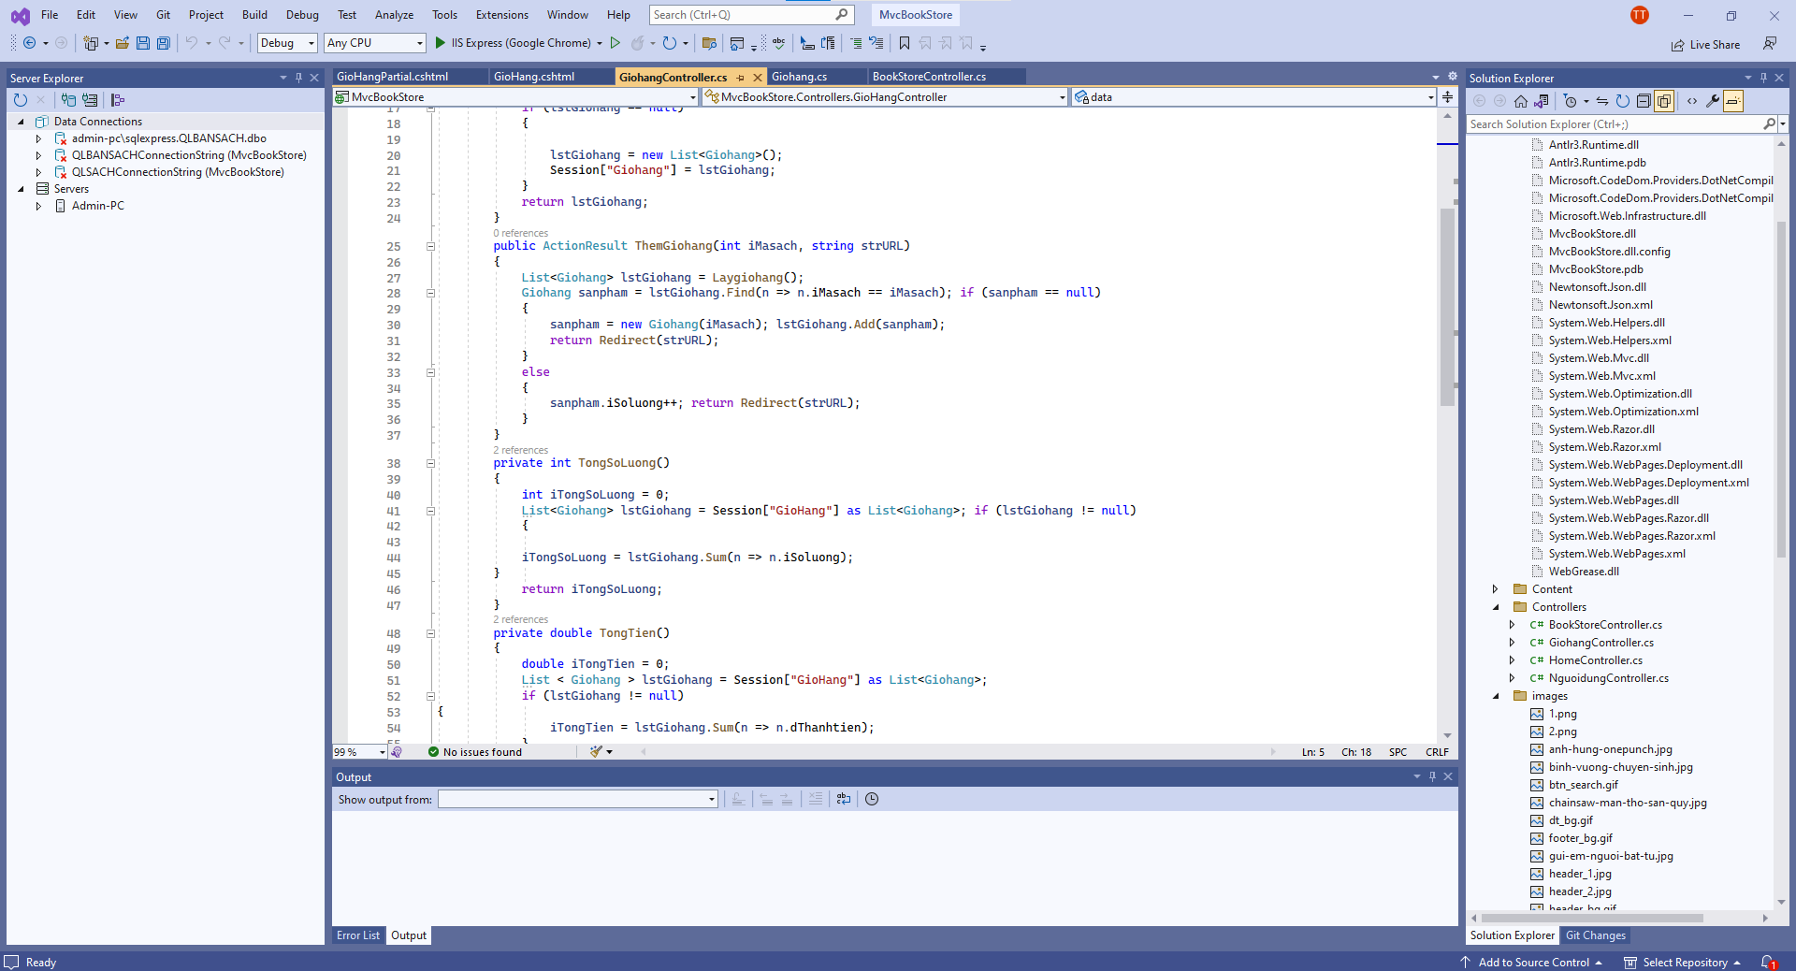

* Cập nhật phương thức tính TongSoLuong() và Tongtien()

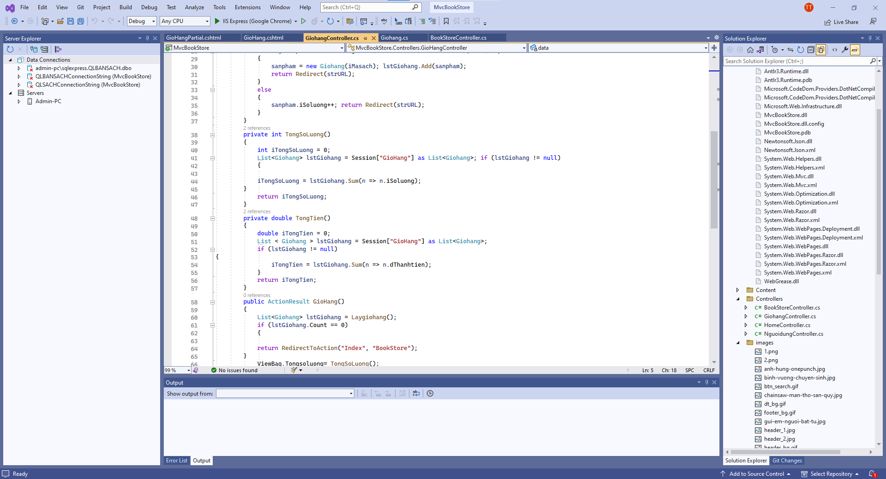

Từ Phương thức GioHang() xây dựng View GioHang.cshtml tương ứng như sau :

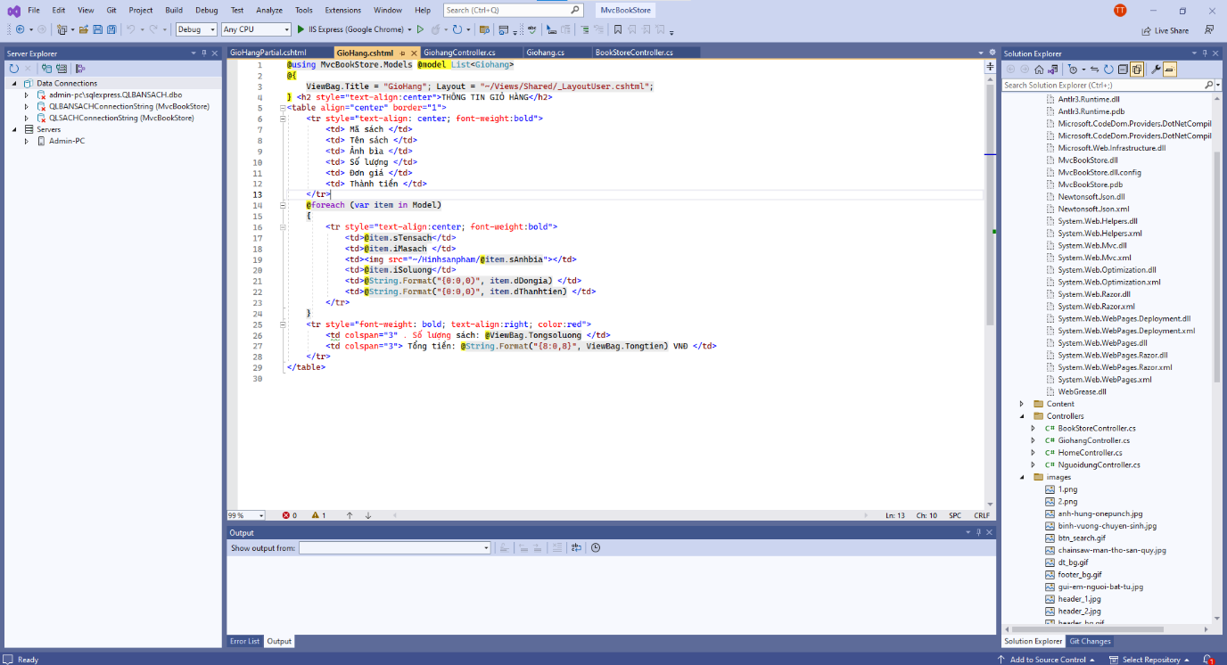

Hiển thị số lượng giỏ hàng trên header:

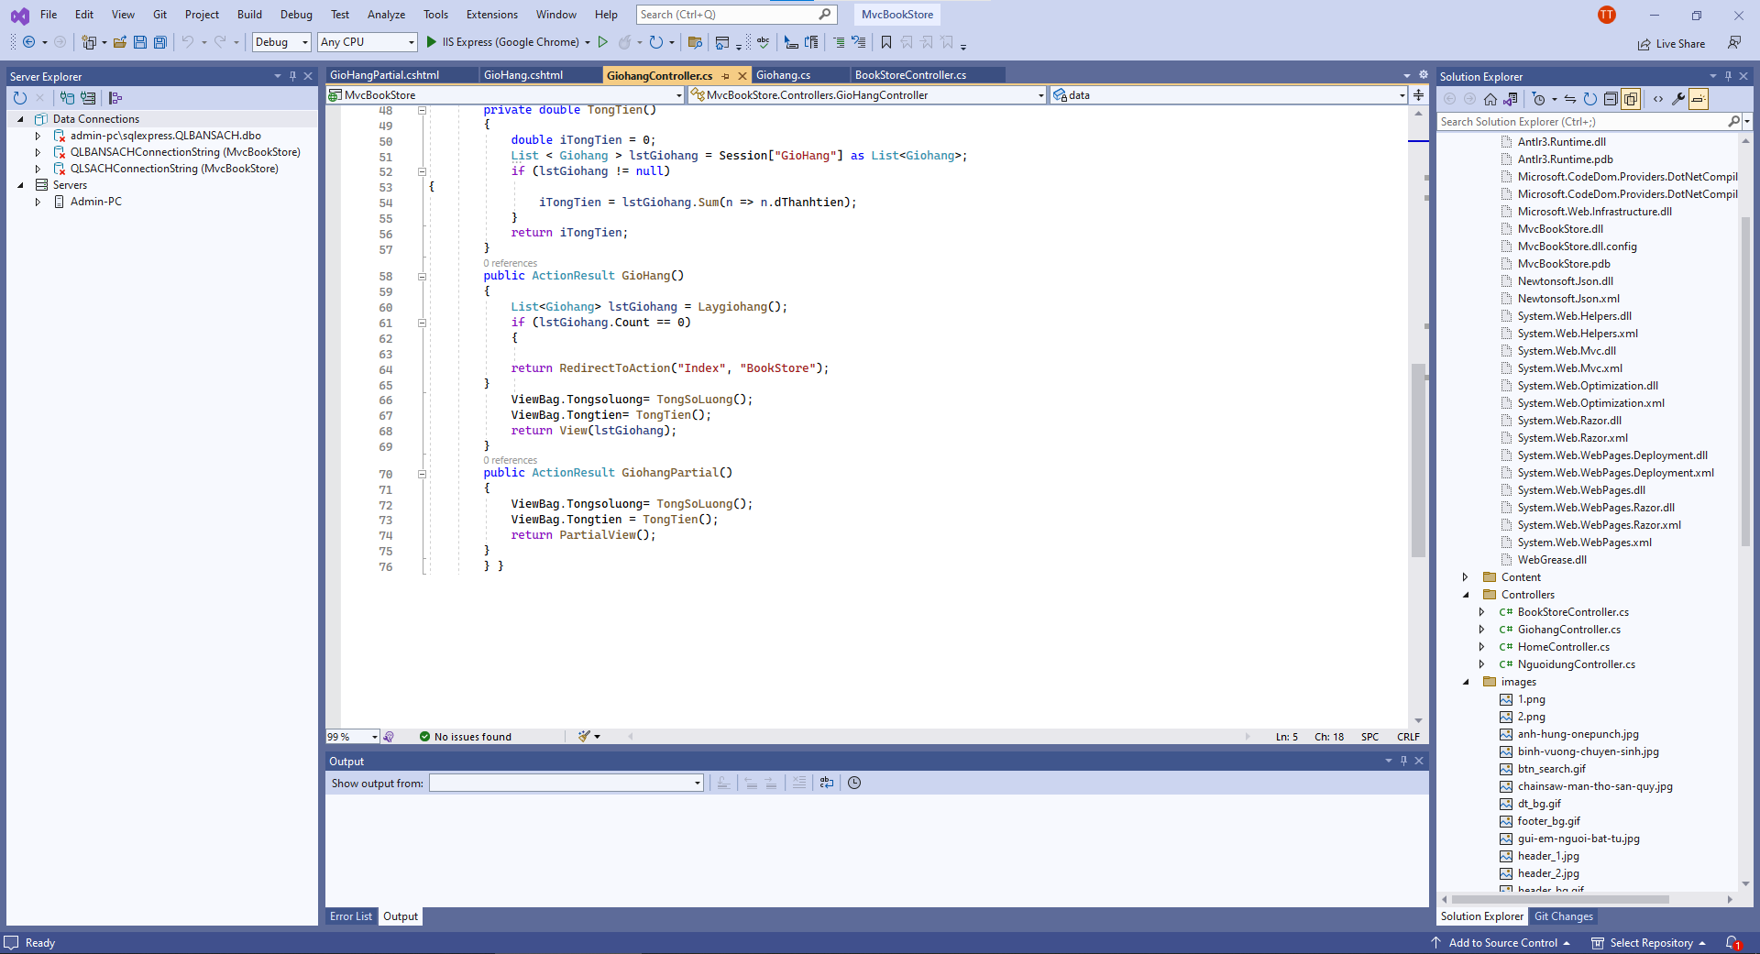

Add view:

* Cập nhật phương thức XoaGiohang(), Capnhatgiohang() và xoatatca

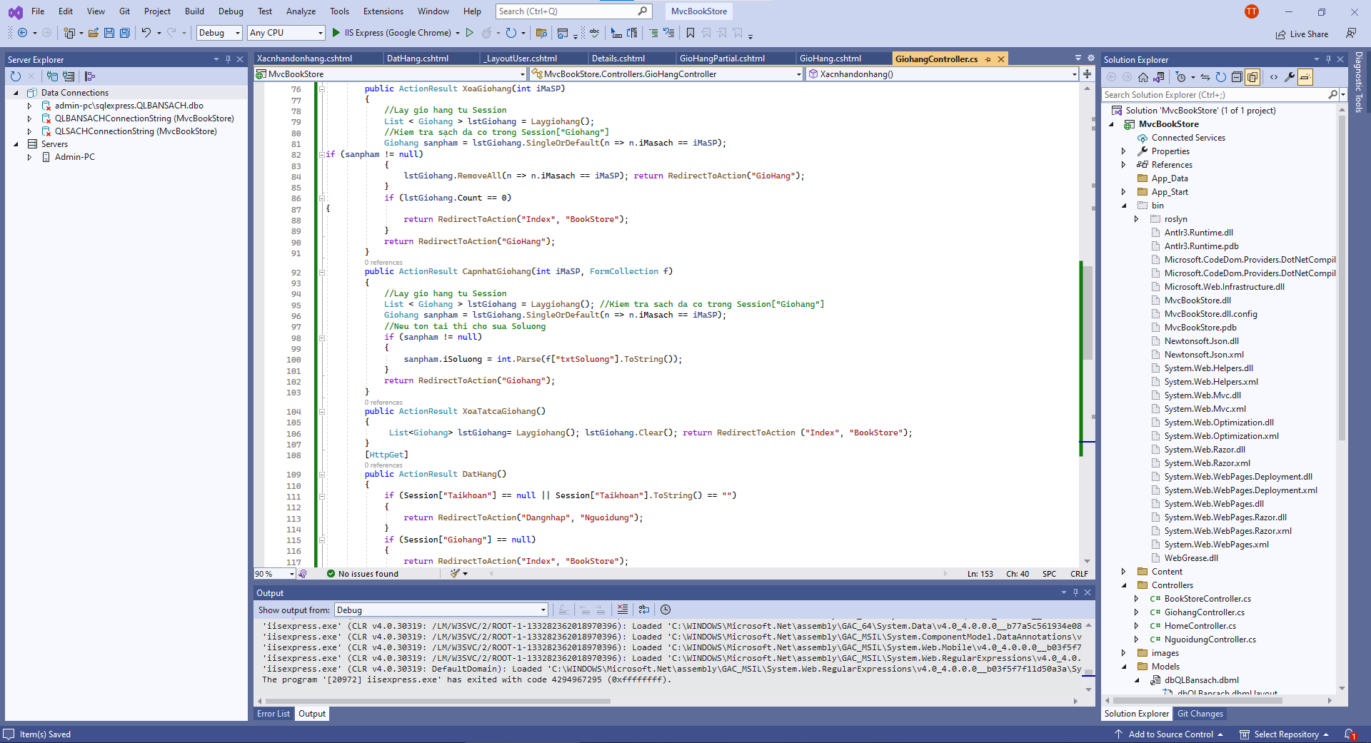

# **Lab 6: XÂY DỰNG THANH TOÁN**

Xem và cập nhật View : Giohang.cshtml

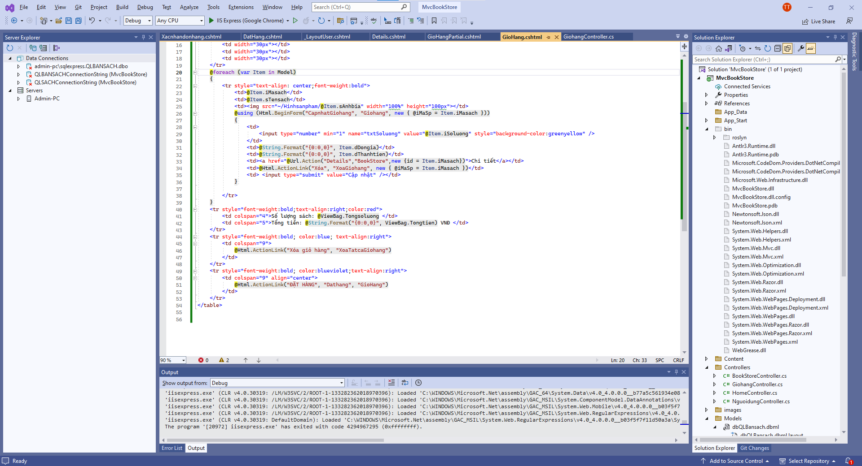

Trong Controller Giohangcontroller:

* Cập nhật phương thức DatHang() [HttpPost]

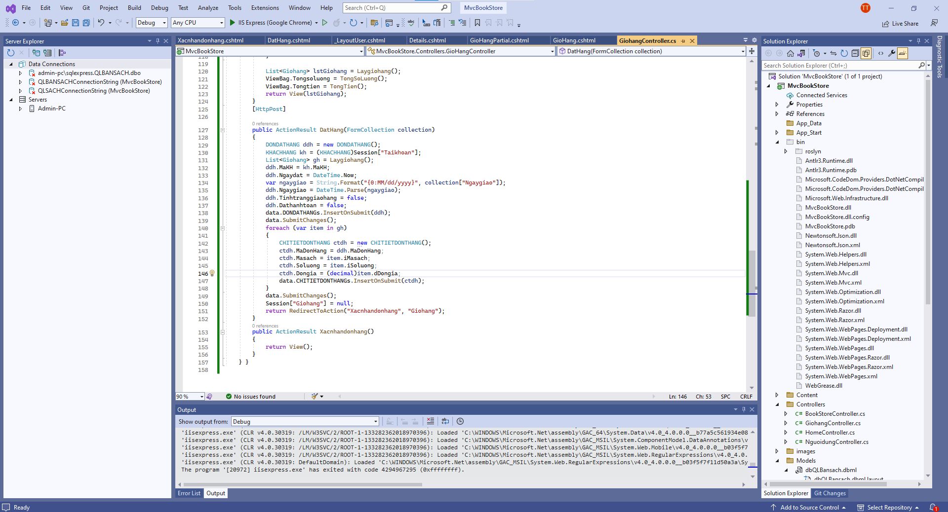

Tạo View DatHang từ Action này và thiết kế như sau :

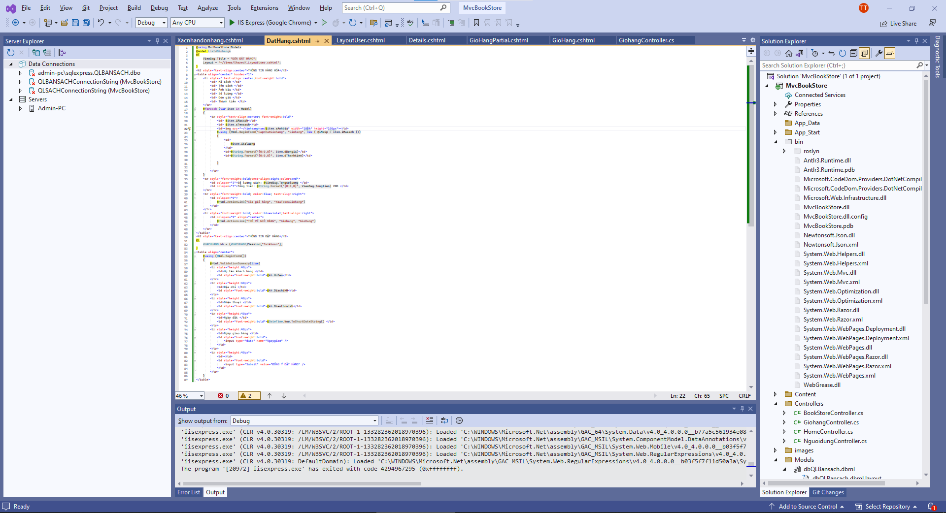

Bổ sung View: Xacnhandonhang.cshtml

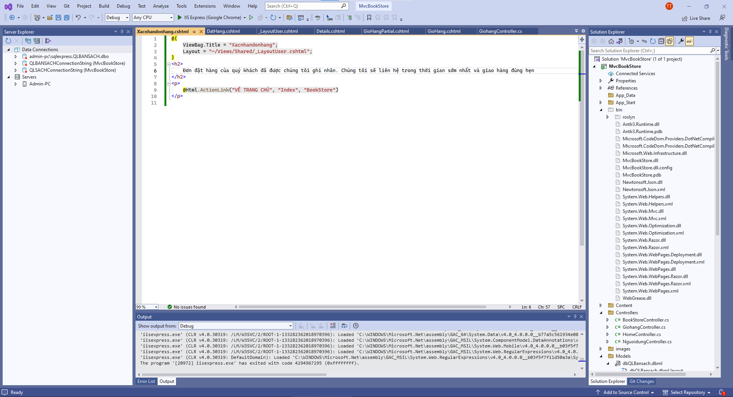

# **Lab 7: PHÂN TRANG**

Chuột phải vào project chọn

Tìm pageList và cài đặt :

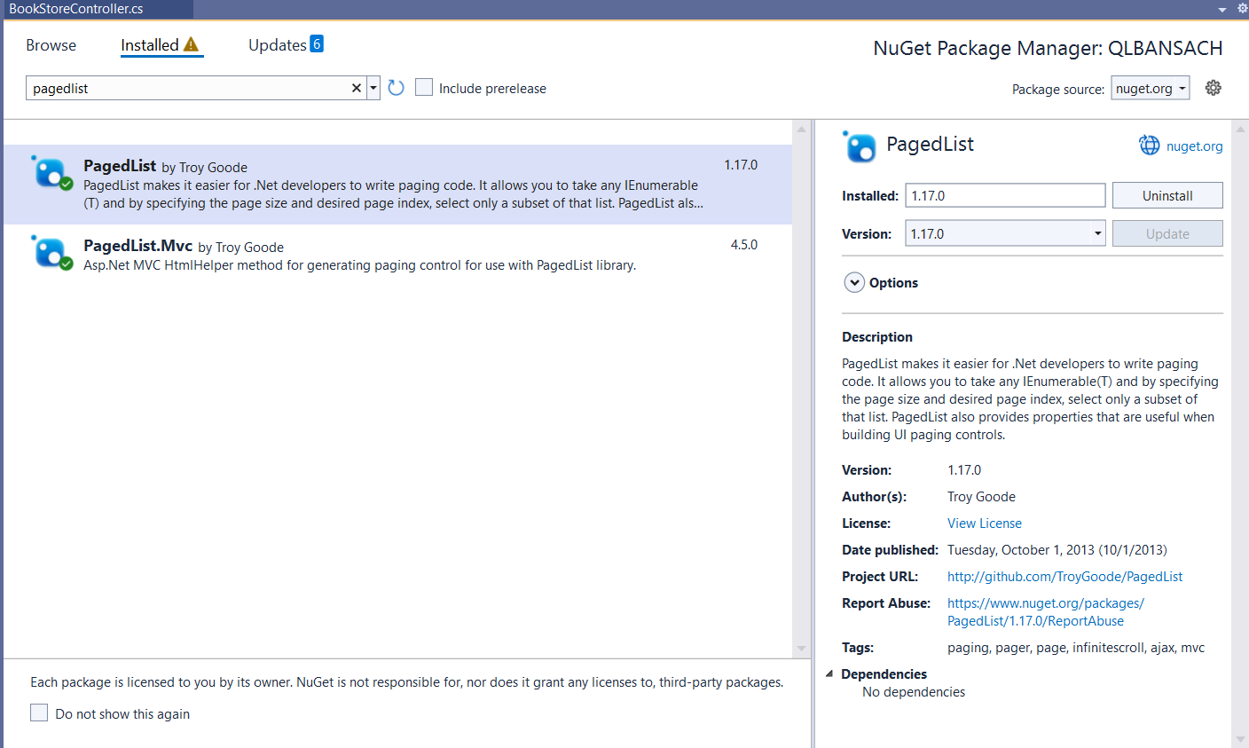

Cập nhật code BookStoreController

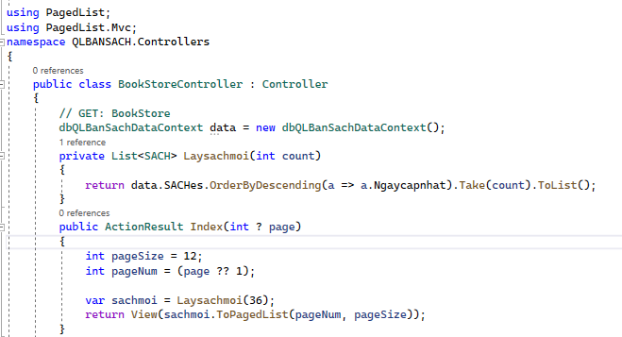

Cập nhật view index:

# **Lab 8: TẠO TRANG LOGIN ADMIN**

Thêm table:  
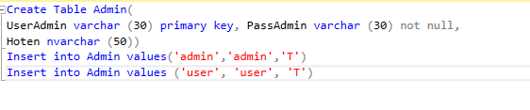

Tìm và tải code login page template :

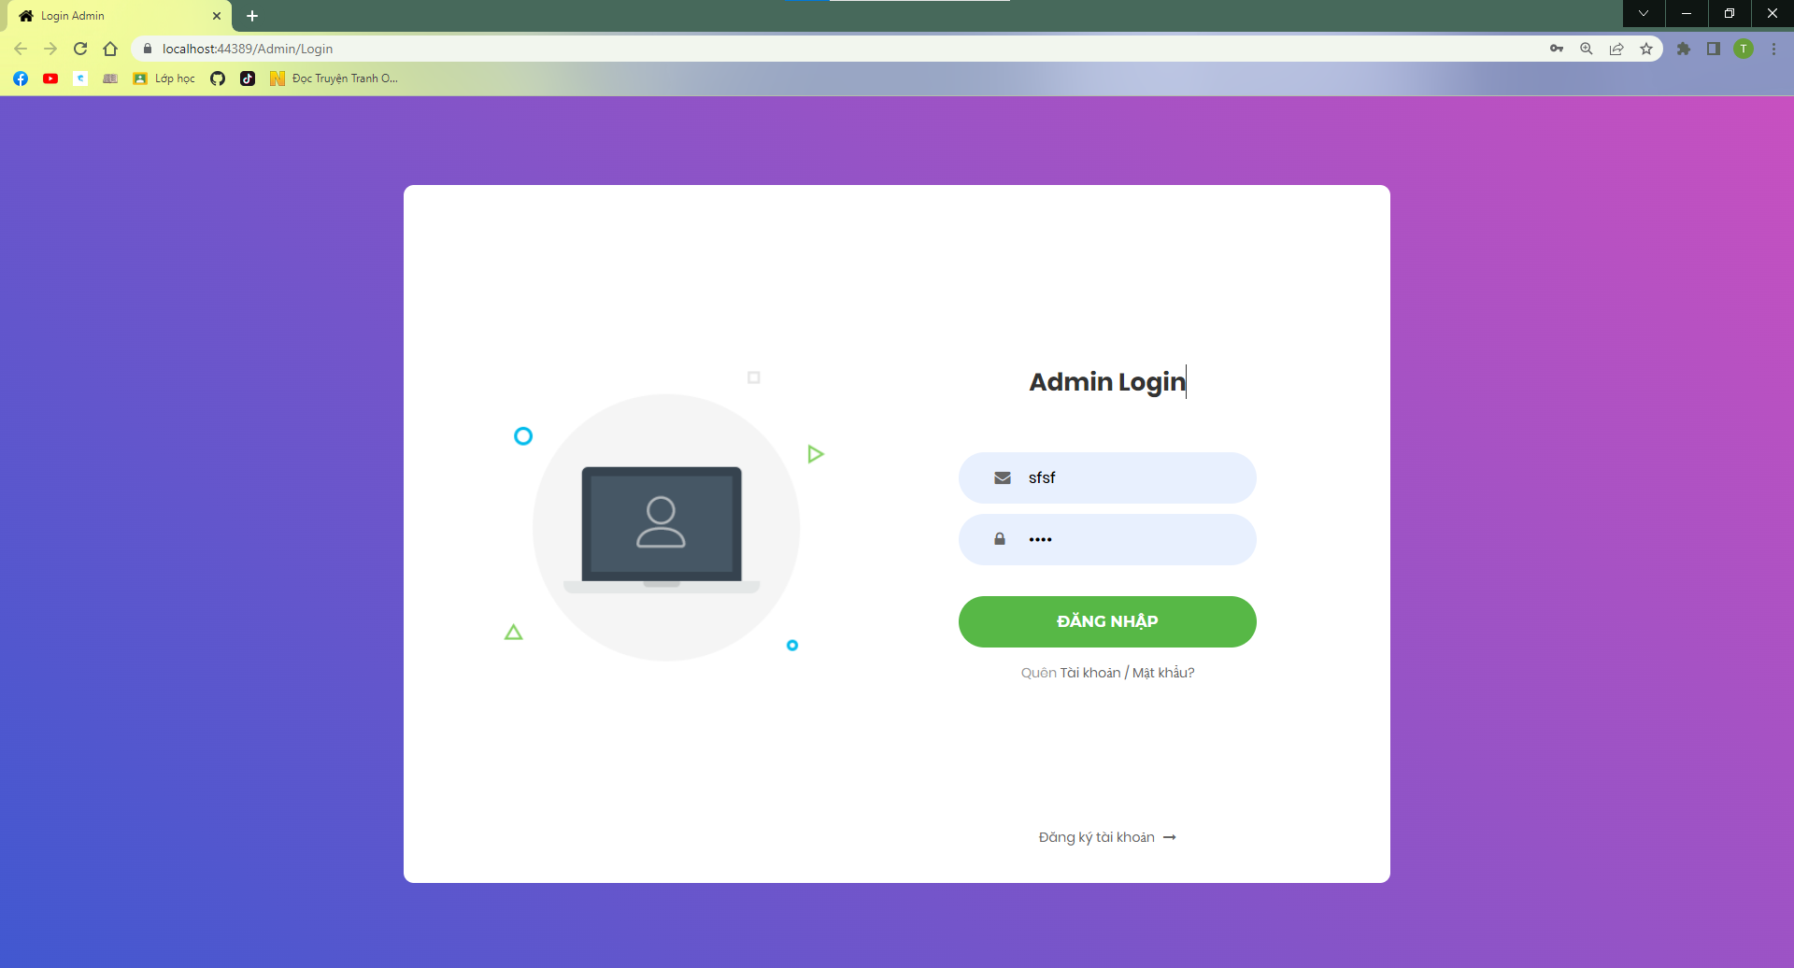

Tạo AdminController :

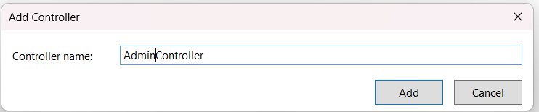

Thêm code :

Add view Login :

Coppy code đã tải ở trên vào Login.cshtml

Cập nhật code view :

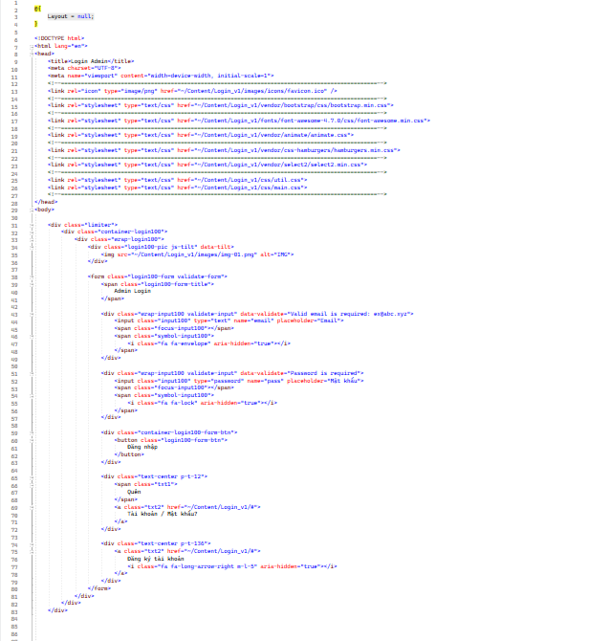

Thêm table Admin vào dbQLbanSach.dbml

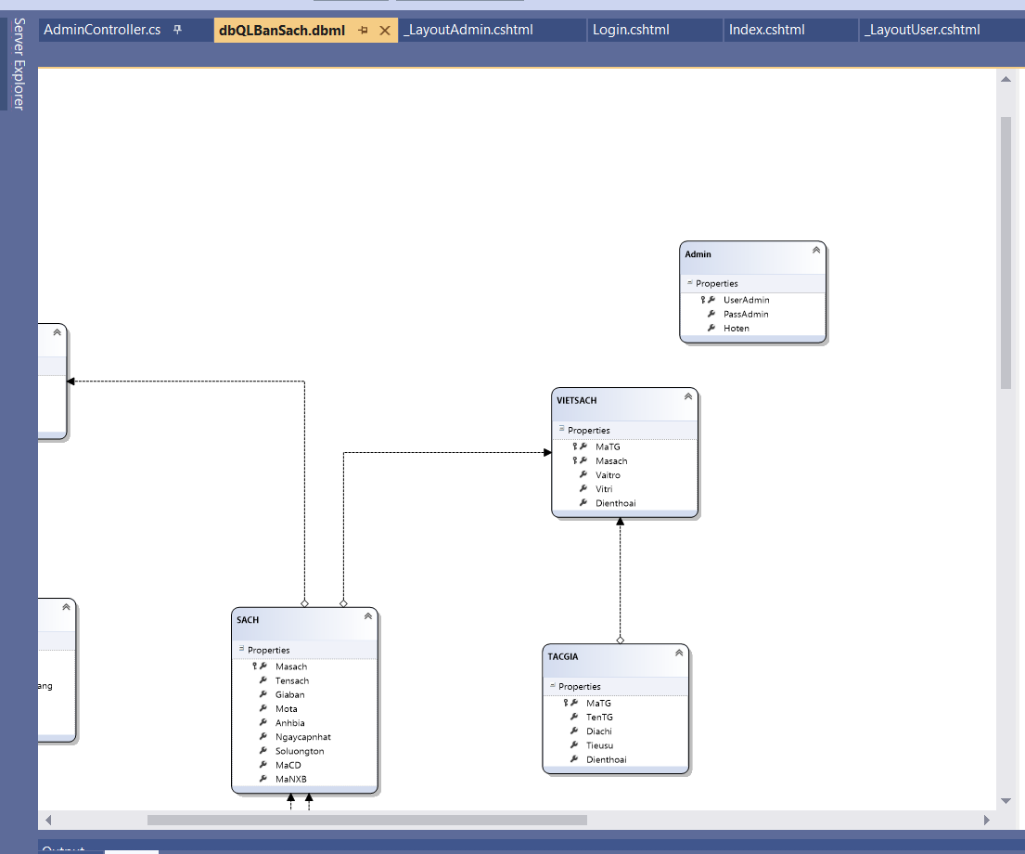

Tiếp tục cập nhật code:

Kết quả:

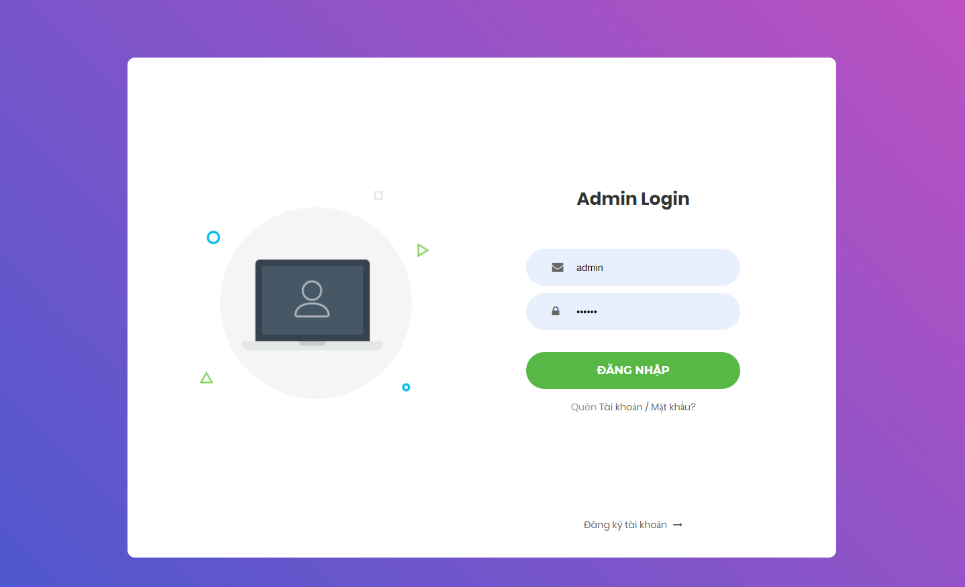

Khi nhập sai:

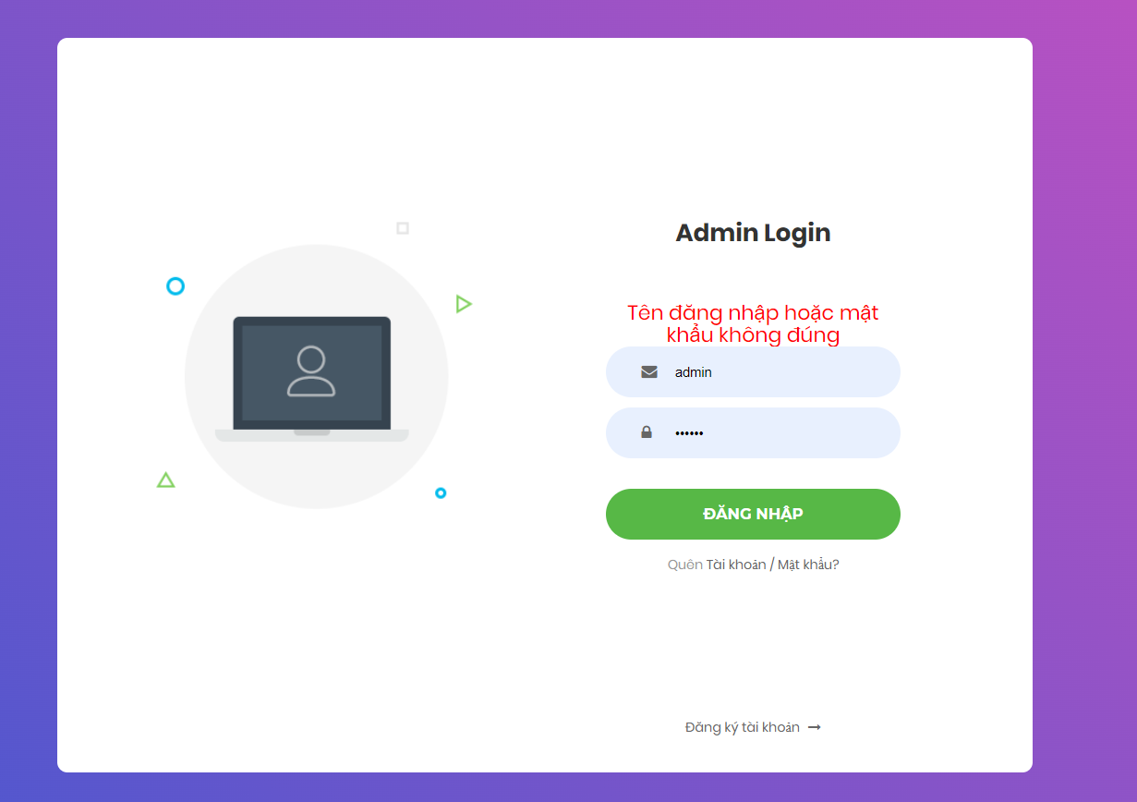

Tạo _LayoutAdmin.cshtml

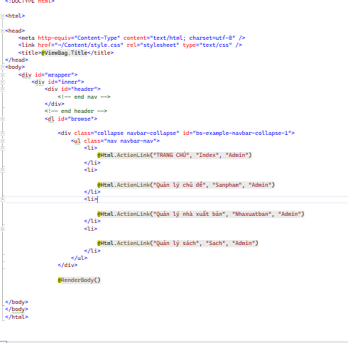

Đặt phần RenderBody()

Add view index AdminController

Kết quả:

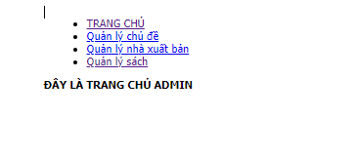

# **Lab 9: XÂY DỰNG TRANG ADMIN HIỄN THỊ, XEM THÔNG TIN, XOÁ**

Xây dựng trang Hiển thị sản phẩm

Thêm code:

Add view sach:

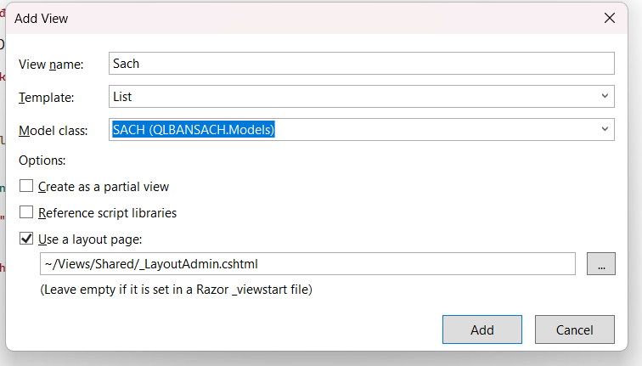

Kết quả:

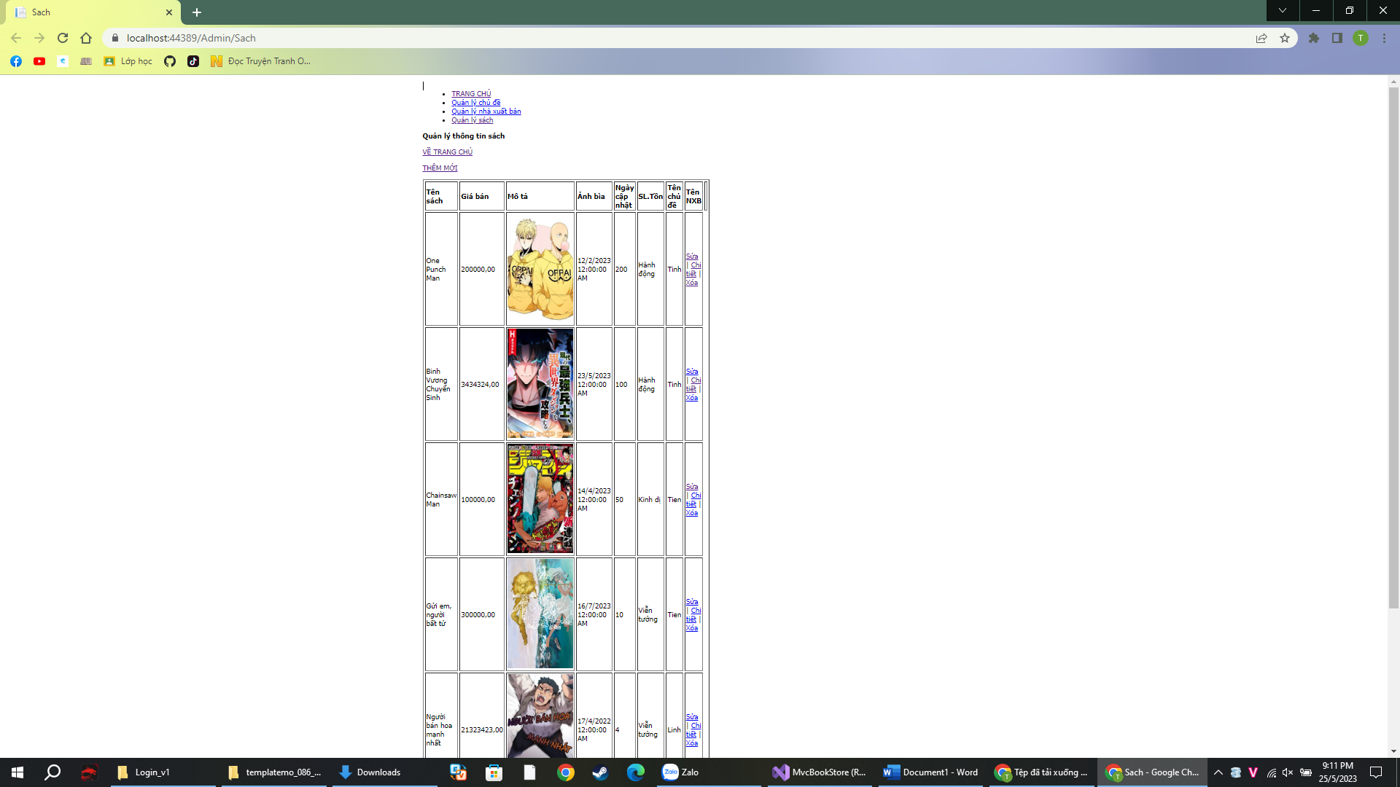

Cập nhập code Sach

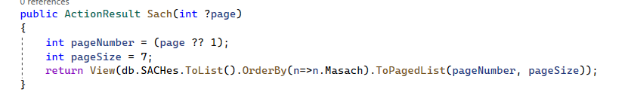

Kết quả chỉ hiện 7 dòng dữ liệu.

Tạo menu ngang phân trang : Cập nhật Code cuối view Sach.cshtml

Cập nhật View: Sach.cshtml để hiển thị ảnh bìa, tên nhà xuất bản và tên chủ đề.

Xây dựng trang Thêm mới sản phẩm

Cập nhật code Sach.cshtml

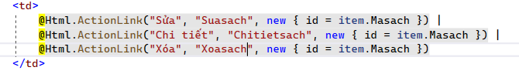

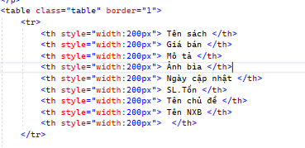

Thêm code AdminController

Add view thêm sách :

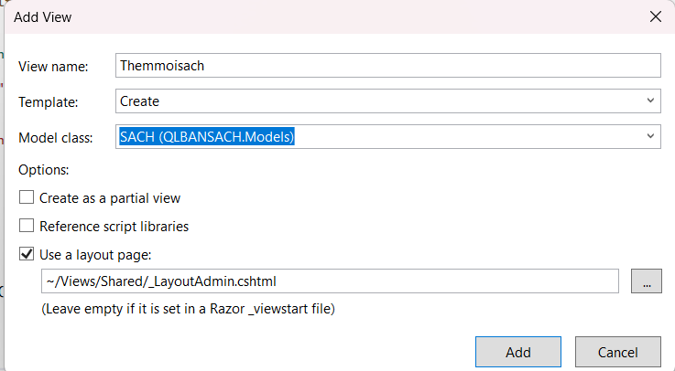

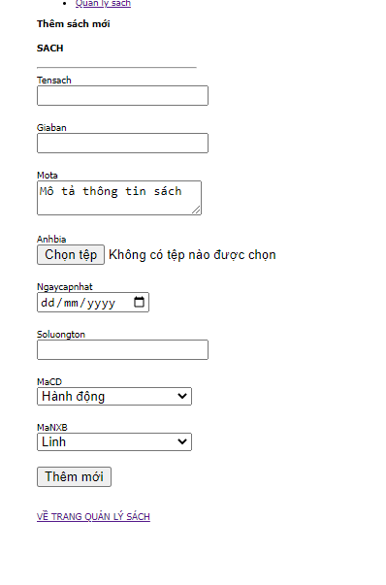

Cập nhật Action themmoiSach() trong AdminController, để đưa dữ liệu vào DropdownList:

Kết quả:

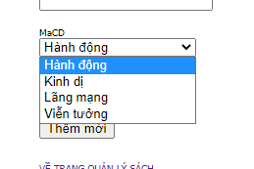

Cập nhật chọn data:

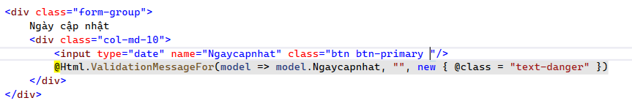

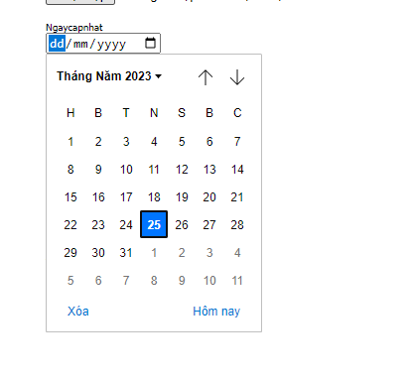

Xây dựng chức năng Upload hình ảnh:

Thêm code AdminController

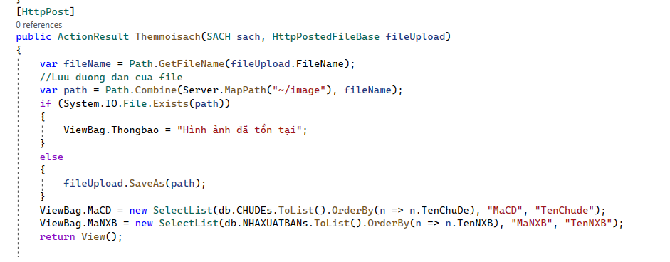

Cập nhật code view Themmoisach

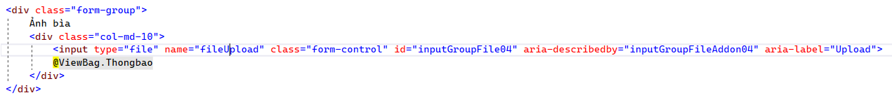

Tìm tinymce và dowload:

Giải nén và copy vào thư mục gốc của Website:

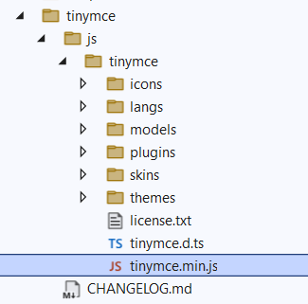

Bổ sung 2 dòng mã sau vào vùng thẻ head của _LayoutAdmin:

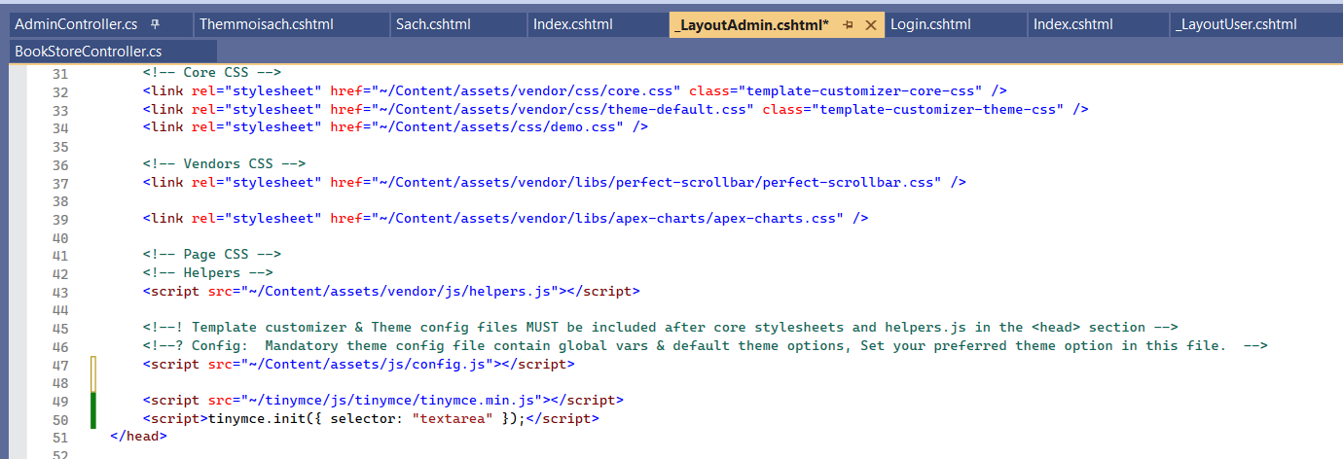

Cập nhật TextArea cho trường mô tả trong Themmoisach.cshtml:

Lưu dữ liệu xuống CSDL: Câp nhật AdminController như sau: ​​​​​​​

Xây dựng trang Xem thông tin sản phẩm:

Cập nhật liên kết “Chi tiết” trên view Sach.cshtml:

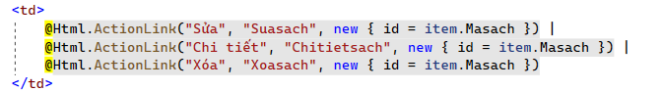

Cập nhật AdminController: Bổ sung Action Chitietsach()

Add view Chitietsach

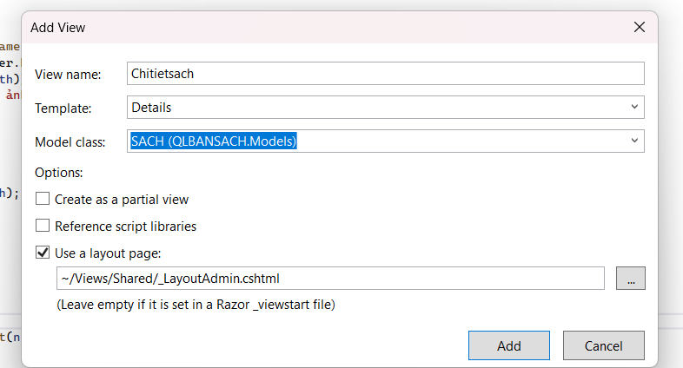

KẾT QUẢ:

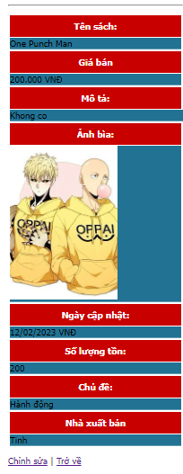

Xây dựng trang Xóa thông tin sản phẩm:

Cập nhật AdminController: Bổ sung Action Xoasach()

Add view:

Sửa code view:

Cập nhật code cho AdminController để xửa lý Xóa (Action : Xacnhanxoa())

Kết quả:

